BAOFENG UV-5R

Инструкция
ЖКИ экран.

На изображении показаны все сегменты ЖКИ экрана. Каждый сегмент загорается при включении определённой функции.

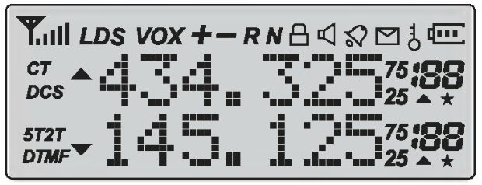

 | Номер ячейки памяти, выбранной в приёмнике в данный момент.
 | Дробные доли частоты, если они не помещаются в основном цифровом поле.
 | Включён субтон CTCSS
 | Включён субтон DCS
 | Направление смещения частоты передачи от частоты приёма (при работе с репитерами).  Отображается либо +, либо -. См. п. 13.2, пункт меню №25.
 | Включён одновременный приём двух частот (приёмник А + приёмник В)
 | Включена функция VOX
 | Включена функция Reverse
 | Включена узкополосная модуляция (Narrow)
 | Индикатор заряда батареи
 | Включена блокировка клавиатуры
 | Включена малая мощность передатчика
 | Индикатор выбранного приёмника (верхний [A]/ нижний [B])
 | Индикатор мощности сигнала
 | Основное табло, отображается частота, название пункта меню, значение настройки меню
 | Включена передача служебных DTMF сигналов в эфир

Назначение клавиш управления.

[PTT]:
Нажмите и удерживайте клавишу для передачи, отпустите для приёма.

[CALL]:
Нажмите на клавишу, чтобы включить режим FM-радио.
Нажмите снова, чтобы отключить FM-радио.
Нажмите и удерживайте клавишу для включения функции ALARM.
Снова нажмите и удерживайте клавишу для выключения функции ALARM.

[MONI]
Нажмите клавишу, чтобы включить фонарик.
Нажмите снова – фонарик начнёт равномерно мигать (не во всех версиях устройства). Нажмите ещё раз – фонарик отключится.
Нажмите и удерживайте клавишу, чтобы отключить шумоподавитель и прослушивать частоту.

[VFO/MR]
Нажатие клавиши переключает режим работы радиостанции: канальный / частотный.

[A/B]
Нажмите клавишу, чтобы выбрать активный приёмник (верхний [A] или нижний [B] на экране).

[BAND]
Нажмите клавишу, чтобы сменить частотный диапазон.
В режиме FM-радио диапазон переключается между 65-75 МГц и 76-108 МГц.
Нажатие данной клавиши в момент передачи выдаёт в эфир вызывной тон 1750 Гц (для работы с радиолюбительскими репитерами).

[*SCAN]
Однократное нажатие включает/выключает функцию Reverse.
Удержание в течение 2сек запускает сканирование.
Нажатие клавиши в режиме FM-радио запускает поиск FM-станции.
Нажатие клавиши в меню выбора субтонов CTCSS/DCS запускает сканирование субтонов.

[#]
Нажатие клавиши переключает мощность передатчика: большая/малая.
Удержание в течение 2сек включает / отключает блокировку клавиатуры.
Работает только при отключеном TDR (п.7 меню)

[MENU]
Клавиша используется для входа в меню, для входа в режим выбора значений определённого параметра меню, а также подтверждения изменения параметра.

[▼] и [▲]
Частотный режим:
Однократное нажатие изменяет частоту активного приёмника в сторону увеличения или уменьшения с заданным шагом (см. настройку меню STEP).
Удержание клавиши изменяет частоту активного канала с заданным шагом постоянно до отпускания клавиши.

Канальный режим:
Включение следующей/предыдущей ячейки памяти с сохранённым каналом.

Режим меню:
Переход к следующей/предыдущей настройке.
Изменение текущей настройки на следующее/предыдущее значение.

[ЦИФРОВАЯ КЛАВИАТУРА]

Частотный режим:
Используется для ручного ввода требуемой частоты выбранного канала.

Канальный режим:
Используется для ввода номера ячейки памяти с сохранённым каналом.

Режим меню:
Используется для ввода порядкового номера опции. Также можно задавать нестандартные частоты субтонов CTCSS в режиме изменения соответствующих настроек.

Режим передачи:
Передача DTMF-сигналов в эфир.

Выбор частоты или ячейки памяти.

Клавиши [▼] и [▲] используются для последовательного изменения частоты с заданным шагом или для выбора следующей/предыдущей ячейки памяти. Также, в частотном режиме частота может быть введена вручную с помощью цифровой клавиатуры.
Если введённое значение неверное, то канал останется работать на прежней частоте.
Если введённая частота не совпадает с частотой, которая должна быть при заданном шаге (меню, опция №1 STEP), то в канале установится частота, с заданным шагом ближайшая к введённой вручную. Например. Задан шаг 6.25 кГц. Вы вводите частоту 446.005 МГц. В канале автоматически установится частота 446.00625 МГц, т.к. при данном шаге (6.25 кГц) верными являются 446.000 МГц и 446.00625 МГц.
Если вводимая частота верная и находится в другом диапазоне относительно текущей, то диапазон автоматически переключится.

Режимы работы радиостанции.

В радиостанции предусмотрены два основных режима работы:
1) Канальный, 2) Частотный. Переключение режимов осуществляется кнопкой [VFO/MR].
В канальном режиме для передачи/приёма используются частоты, предварительно сохранённые в ячейках памяти устройства. В основном цифровом поле отображается частота/номер/имя канала (в зависимости от настройки меню №21,22), а справа меньшими цифрами отображается номер выбранной ячейки памяти. Вместе с частотой канала сохраняются такие его настройки, как: субтоны CTCSS или DCS на передачу и приём, мощность передатчика, модуляция, сдвиг частот (для работы с репитерами). Всего в устройстве имеется 127 ячеек памяти. Клавиши [▼] и [▲] в данном режиме включают следующую/предыдущую ячейку памяти.
В частотном режиме частота передачи/приёма задаётся вручную либо цифровыми клавишами клавиатуры, либо неоднократным нажатием клавиш [▼] и [▲] до достижения нужного значения. При этом частота изменяется на значение, заданное в меню п.№1 (STEP). На экране в основном поле отображается текущее значение частоты.

Шумоподавитель (меню SQL).

Шумоподавитель отключает динамик в отсутствие сигнала на частоте. При правильно установленном пороге шумоподавителя вы услышите только полезные сигналы, и это значительно снизит энергопотребление. Рекомендуемый уровень 5.

Функция “VOX”.

При включённой функции VOX нет необходимости давить на кнопку PTT для передачи. Передача будет включена автоматически, как только микрофон «услышит» голос. Когда голос пропадёт, передача автоматически прекратится и устройство перейдёт на приём. С помощью меню VOX можно установить пороговый уровень громкости голоса, при котором будет активирована передача.

Функция Reverse.

При использовании разноса частот (меню, опции №№25,26) есть возможность быстро поменять местами частоту приёма и частоту передачи, включив функцию Reverse. Нажмите на клавишу [*SCAN], на экране появится индикация «R».

Функция ALARM.

Позволяет выдавать в эфир специальные тоны бедствия.

Тон 1750 Гц для доступа к репитерам

Для связи на дальние расстояния используются любительские репитеры, которые активируются после получения сигнала-тона 1750 Гц. Нажмите и удерживайте кнопку [PTT], затем нажмите кнопку [BAND] чтобы передать в эфир тон 1750 Гц.

Зарядка батареи.

Статус зарядки: | Цвет индикации:
Ожидание (без нагрузки) | Красный мигает, зелёный горит
Зарядка | Красный горит постоянно
Полностью заряжен | Зелёный горит постоянно
Ошибка | Красный мигает, зелёный горит

Работа с меню.

1. Для включения меню настроек нажмите клавишу [MENU].
2. Перейдите к требуемому пункту меню с помощью клавиш [▼] и [▲].
3. Для изменения выбранной опции ещё раз нажмите клавишу [MENU].
4. Выберите требуемое значение опции с помощью клавиш [▼] и [▲].
5. Сохраните установку, нажав клавишу [MENU].
Описание пунктов меню.

0 | SQL | Порог открытия шумоподавителя.  Возможные значения от 0 до 9. Чем меньше тем чувствительней.
1 | STEP | Шаг изменения частоты в частотном режиме при сканировании или нажатии клавиш [▼] и [▲]. Возможные значения 2,5/5/6,25/10/12,5/25кГц
2 | TXP | Мощность передатчика. Возможные значения:  HIGH – большая (около 4 Ватт),  LOW – малая (около 1 Ватт).  При малой мощности на экране отображается индикация «L».  Можно переключать с помощью клавиши [#] на клавиатуре.
3 | SAVE | Режим энергосбережения. Отображает количество циклов «сна» относительно циклов «работы»: 1:1, 2:1, 3:1, 4:1.  Чем больше значение, тем дольше проработает батарея.  Возможные значения: OFF, 1, 2, 3, 4.  Если включён, то при появлении сигнала на частоте в начале может теряться полсекунды-секунда (одно-два слова).
4 | VOX | Передача, управляемая голосом.  Задаётся уровень громкости голоса, при котором будет начинать работать передача. При включении на экране отображается индикация «VOX»
5 | WN | Ширина модуляции.  Широкополосная WIDE (5 кГц). Применяется для работы без взаимных помех на расстоянии 25кГц.  Узкополосная NARR (2.5 кГц). Применяется для работы без взаимных помех на расстоянии 12,5кГц.  При узкополосной модуляции на экране отображается индикация «N»
6 | ABR | Время работы подсветки экрана в секундах.  Также время, по истечении которого радиостанция вернётся в режим FM-радио, после окончания приёма сигнала на рабочей частоте.
7 | TDR | Включение приёма двух частот, приёмников A и B, одновременно.  При включении данной функции на экране отображается индикация «S».  Не забыть установить приёмник который становится активным на передачу (настройка №34).
8 | BEEP | Звуковое подтверждение нажатий клавиш.
9 | TOT | Временное ограничение непрерывной передачи.  Возможные значения: 15 – 600 сек.
10 | R-DCS | Задаёт субтон DCS (цифровой) на приём согласно таблице.  Шумоподавитель откроется при совпадении с установленным субтоном.
11 | R-CTCS | Задаёт субтон CTCSS (аналог.) на приём согласно таблице.  Шумоподавитель откроется при совпадении с установленным субтоном.
12 | T-DCS | Задаёт субтон DCS (цифровой) на передачу согласно таблице.  Шумоподавитель у партнёра откроется если субтон совпадёт с тем, который установлен у него на приём.
13 | T-CTCS | Задаёт субтон CTCSS (аналог.) на передачу согласно таблице.  Шумоподавитель у партнёра откроется если субтон совпадёт с тем, который установлен у него на приём.
14 | VOICE | Голосовое подтверждение нажатия клавиш.

15 | ANI-ID | Передача специального ANI-кода в самом начале передачи.  Программируется с компьютера.  Данный код передаётся в эфир, когда активируется функция ALARM и в меню №32 AL-MOD установлено значение CODE.
16 | DTMFST | Слышимость DTMF тонов при их передаче в эфир.  OFF – тоны не слышны.  DT-ST – слышны тоны, которые передаются вручную c клавиатуры.  ANI-ST – слышны только предварительно заданные тоны.  DT+ANI – слышны все тоны.
17 | S-CODE | Выбор одного 5-ти значного DTMF кода из набора 15-ти предварительно запрограммированных.  Передача в эфир осуществляется, только если включена опция меню №19 PTT-ID.
18 | SC-REV | Метод сканирования частот.  TO - при нахождении сигнала сканер остановится на несколько секунд, затем продолжит сканирование.  CO - cканирование будет продолжено, как только на частоте пропадёт активный сигнал.  SE - сканирование закончится, как только будет найдена частота с сигналом.
19 | PTT-ID | Определяет момент передачи в эфир кода PTT-ID (см. меню №17). Значения: OFF – не передавать (рекомендуется).  BOT – передавать в начале передачи.  EOT – передавать в конце передачи.  BOTH – передавать в начале и в конце передачи.
20 | PTT-LT | Задержка передачи кода PTT-ID, в миллисекундах. Значения: 0 – 50, требует включённое значение пункта №19.
21 | MDF-A | Формат отображения данных о канале в канальном режиме работы в приёмнике А.  FREQ – частота канала.  CH – номер канала.  NAME – имя канала (программируется с компьютера).  Если имя не задано, то отображается номер канала.
22 | MDF-B | Формат отображения данных о канале в канальном режиме работы в приёмнике B.  FREQ – частота канала.  CH – номер канала.  NAME – имя канала (программируется с компьютера).  Если имя не задано, то отображается номер канала.
23 | BCL | Запрет передачи на занятой частоте.
24 | AUTOLK | Автоматическая блокировка клавиатуры после 8 секунд бездействия.
25 | SFT-D | Направление сдвига частоты передачи относительно частоты приёма (для работы с репитерами). Только в частотном режиме работы!  OFF – сдвига нет.  «+» частота передачи будет больше частоты приёма.  «-» частота передачи будет меньше частоты приёма.  На экране загорается индикатор + или – соответственно.  Используется вместе с пунктом меню №26 OFFSET.
26 | OFFSET | Значение сдвига частоты передачи от частоты приёма в МГц.  Значения: 00.000 – 69.990 МГц с шагом 10 кГц.  Используется вместе с пунктом меню №25 SFT-D

27 | MEM-CH | Сохранение канала в ячейку памяти, либо изменения параметров уже сохранённого канала.  В память сохраняются только параметры приёмника А, заданные в частотном режиме работы.  Такие как частота, модуляция, субтоны, смещение, мощность передатчика, PTT-ID, BCL и S-CODE.  Чтобы сохранить канал, нужно настроить все его параметры, войти в это меню, выбрать номер ячейки памяти и подтвердить выбор кнопкой MENU.  Для уже сохранённого канала возможно изменение параметров частоты передачи и субтонов.  Запись нового канала производится только в пустую ячейку очищенную с помощью меню №28
28 | DEL-CH | Удаление каналов из ячеек памяти.Выбирается номер канала, подтверждается удаление нажатием кнопки MENU.
29 | WT-LED | Цвет подсветки экрана в режиме ожидания.
30 | RX-LED | Цвет подсветки экрана в режиме приёма сигнала.
31 | TX-LED | Цвет подсветки экрана в режиме передачи сигнала.
32 | AL-MOD | Режим работы функции «ALARM».  SITE – сигнал тревоги выдаётся только в динамик трансивера.  TONE – сигнал тревоги выдаётся в эфир.  CODE – в эфир выдаётся ANI-код (см. меню опция №15) и затем «119»
33 | BAND | Выбор частотного диапазона.  В частотном режиме работы позволяет задать частотный диапазон:  VHF (136-174 МГц), UHF (400-480 МГц).
34 | TDR-AB | Режим приёма двух частот (см. настройку №7), задаётся приёмник A или B, который будет оставаться активным после приёма сигнала на любом из них.  Возможные значения: OFF, A, B.  Если выбрать OFF, то активным будет становиться приёмник, на котором последним был входящий сигнал или был сделан выбор кнопкой A/B
35 | STE | Устранение короткого звука «шш» в конце передачи.  Значения: OFF / ON.  Работает на BAOFENG UV-5R (про другие модели информации нет).  При отпускании кнопки [PTT] в эфир выдаётся короткий тон 50 Гц, что сигнализирует другим трансиверам о конце передачи и необходимости приглушить звук.  Для работы через репитер данную опцию установить в значение OFF (выкл.).
36 | RP-STE | Устранение короткого звука «шш» в конце передачи при работе через репитер.  Значения: OFF / 1 - 10. Используется совместно с меню №37.
37 | RPT-RL | Задержка оконечного тона репитера (x100 миллисекунд).  Значения: OFF/ 1 – 10. Рекомендуемое значение OFF.  Используется совместно с меню №36.
38 | PONMSG | Информация, отображаемая на экране при включении.  FULL – на короткое время включаются все сегменты экрана.  MSG – отображается текстовое сообщение программируемое с компьютера.
39 | ROGER | Вкл/выкл выдачи сигнала «роджер» в эфир в конце передачи.
40 | RESET | Сброс к заводским установкам.  VFO – сброс настроек меню и частот приёмников A и B.  ALL – то же самое но с удалением всех каналов из ячеек памяти.

Таблица тонов DCS.

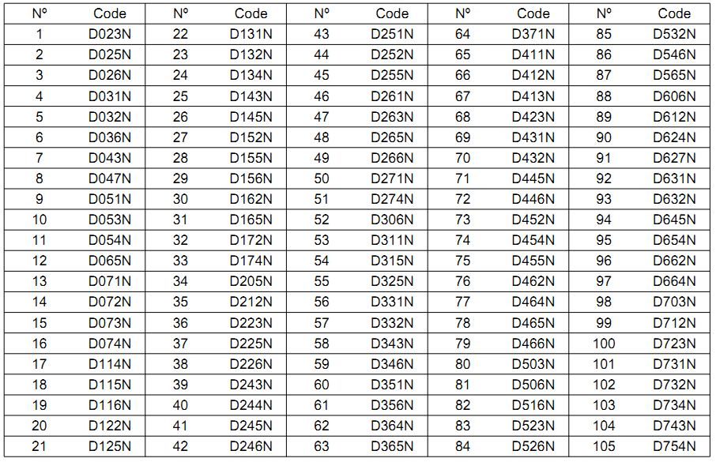

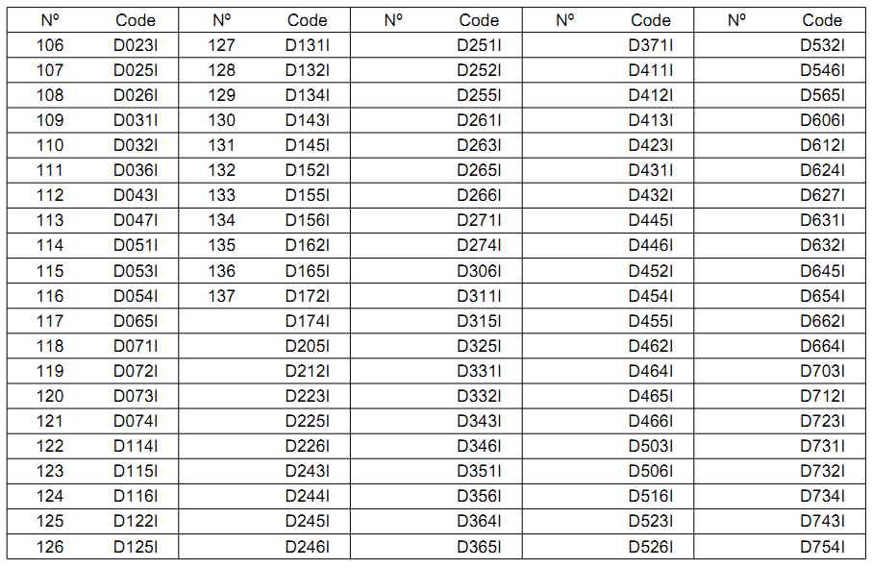

Таблица тонов CTCSS.

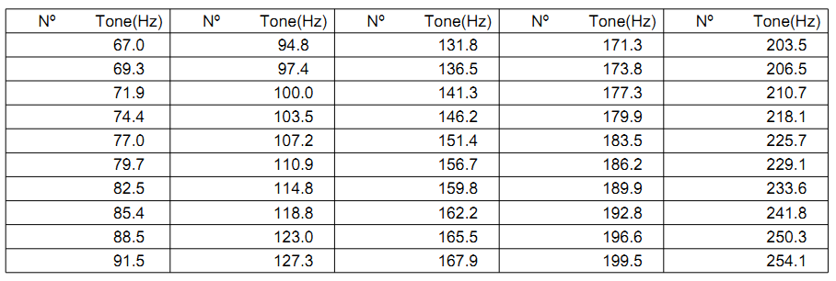

Технические характеристики.

Диапазон частот: | VHF: 136МГц – 174 МГц (передача/приём)  UHF: 400 МГц – 480 МГц (передача/приём)  FM: 65 – 108 МГц (приём FM-радио)
Количество ячеек памяти | 127
Стабильность частоты | 2,5ppm
Шаг изменения частоты | 2,5/5/6,25/10/12,5/25/50 кГц
Сопротивление антенны | 50 Ω
Рабочая температура | -20 С…. +60 С
Питание | Батарея Li-Ion 7,4 В / 1800 мАч
Потребляемый ток в режиме ожидания | ≤ 75 мА
Потребляемый ток в режиме приёма | 380 мА
Потребляемый ток в режиме передачи | ≤ 1,4 А
Режим работы | Симплексный или полу-дуплексный
Рабочий цикл | 03 / 03 / 54 мин (прм. / прд. / ожд.)
Размеры устройства | 58мм х 110мм х 32мм
Вес | 130 г (приблизительно)

Передатчик.

Мощность | 5 Ватт / 1 Ватт
Тип модуляции | FM
Класс излучателя | 16КФ F3E / 11КФ F3E (W/N)
Максимальная девиация | ≤ ±5 кГц / ≤ ±2,5 кГц (W/N)
Паразитные излучения | < -60 дБ

Приёмник

Чувствительность приёмника | 0,2 мкВ (при 12 дБ отношении сигнал/шум)
Интермодуляция | 60 дБ
Выходная мощность аудио | 1000 мВт
Чувствительность смежных каналов | 65 / 60 дБ

